Activité 3 : Des mesures de prévention pour limiter le gaspillage
et la surconsommation
ACT
1A partir du document J,
- Nommer la loi qui impose aux établissements scolaires la mise en place d’une démarche de lutte contre le gaspillage alimentaire.
………………………………………………………………………………………………………………………………………………………

- Nommer le matériau dont l’utilisation va être limitée dans le domaine alimentaire.
………………………………………………………………………………………………………………………………………………….
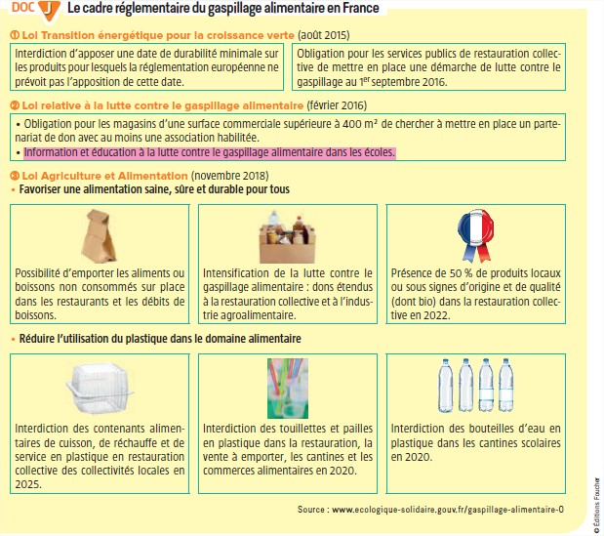

-Indiquer, sous chaque photo, le comportement d’un consommateur écoresponsable face au gaspillage alimentaire ou à la surconsommation :

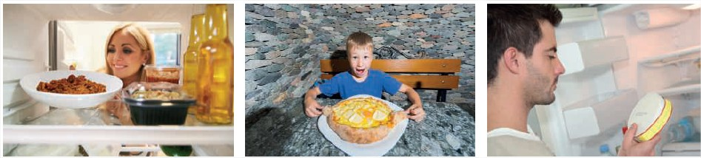

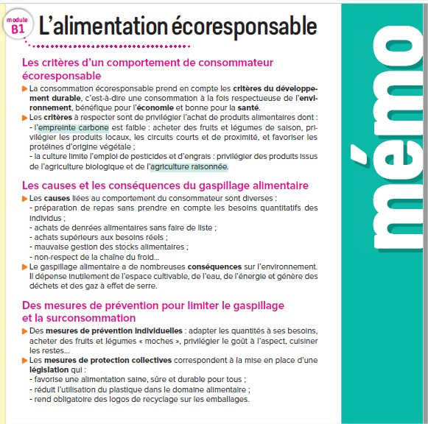
Conclusion :

